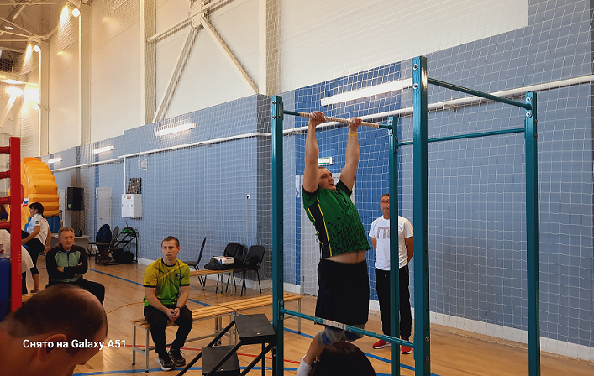

Тестирование осуществляется в порядке, установленном приказом Министерства спорта Российской Федерации от 28.01.2016 № 54 «Об утверждении Порядка организации и проведения тестирования по выполнению нормативов испытаний (тестов) Всероссийского физкультурно-спортивного комплекса «Готов к труду и обороне» (ГТО)».

**Фиксирование количества подтягиваний**

Каждое правильно выполненное подтягивание отмечается командой "Есть!", подаваемой старшим судьей на спортивном снаряде после фиксации участником и. п. на 0,5 с.

**Примечание 1:** команда "Есть!" является одновременно разрешением участнику на продолжение выполнения упражнения и сопровождается объявлением количества засчитанных подтягиваний судьей-счетчиком.

**Примечание 2:** старший судья на спортивном снаряде имеет право задержать команду "Есть!", если убежден, что участник не зафиксировал и. п. на 0,5 с.

**Примечание 3**: в случае ошибки "Касание" или "Одна рука" судья-счетчик после команды старшего судьи на спортивном снаряде "Есть", обозначающей очередное правильно выполненное участником упражнение, повторяет предыдущий счет.

**Примечание 4**: если участник в контрольное время, завершающееся командой "Время!", не успел зафиксировать и. п. на 0,5 с после последнего правильно выполненного подтягивания, это подтягивание ему не засчитывается.

Судья-счетчик ведет громкий подсчет количества выполненных (засчитанных командой "Есть!") подтягиваний с одновременной записью в "Карточке счета результата в подтягивании, сгибании и разгибании рук в упоре лежа" (Приложение 14).

**Примечание 1**: запись в "Карточке счета результата в подтягивании, сгибании и разгибании рук в упоре лежа" делается путем зачеркивания по диагонали числа, равного количеству засчитанных подтягиваний.

**Примечание 2:** зачеркивания чисел в "Карточке счета результата в подтягивании, сгибании и разгибании рук в упоре лежа" делаются единообразно диагональю с вершиной в правом верхнем углу ячейки таблицы с соответствующим числом.

**Примечание 3:** если очередное подтягивание не засчитано (прозвучала команда "Нет!"), в "Карточке счета результата в подтягивании, сгибании и разгибании рук в упоре лежа" по другой диагонали зачеркивается соответствующее число, равное количеству засчитанных подтягиваний.

**Примечание 4:** если участнику не засчитано два или более подтягивания подряд, в "Карточке счета результата в подтягивании, сгибании и разгибании рук в упоре лежа" делается соответствующее количество ясно различимых зачеркиваний в направлении диагонали с вершиной в левом верхнем углу. Если участник совершил более 5 ошибок подряд, соответствующие зачеркивания в указанную карточку не вносятся до изменения счета.

**Примечание 5**: если после команды "Нет!" прозвучала ошибка "Касание" или "Одна рука", следующее правильно выполненное упражнение обозначается в ячейке таблицы линией, параллельной диагонали обозначающей ранее засчитанную попытку.

**Примечание 6:** по завершении участником выполнения упражнения в "Карточке счета результата в подтягивании, сгибании и разгибании рук в упоре лежа" общее число засчитанных подтягиваний обводится в кружок.

При нарушении участником правил выполнения упражнения старший судья на спортивном снаряде немедленно командует "Нет!" и называет ошибку, а участник, после фиксации на 0,5 с видимого для старшего судьи на спортивном снаряде и. п., продолжает выполнение упражнения.

**Примечание 1**: участнику не засчитывается очередное правильно выполненное подтягивание если он:

- случайно коснулся стойки перекладины или банкетки (стремянки) при изменении положения хвата на грифе перекладины (ошибка "Касание");

- вис на одной руке (ошибка "Одна рука").

Организация и проведение тестирования населения по выполнению нормативов испытаний (тестов) комплекса ГТО осуществляются в соответствии с Порядком тестирования, настоящими методическими рекомендациями и правилами соревнований по видам спорта, дисциплины которых входят в государственные требования к уровню физической подготовленности населения при выполнении нормативов испытаний (тестов) комплекса ГТО.